师父，这几天我在学音阶，但是在开始之前有一些疑惑请师父给我解答一下。

1. 指板上的音阶是先记音名（CDEFGAB）呢？还是先记唱名（1234567）呢？
2. 关于指板上的音阶的熟悉，我看到有3种方法，请师父给我指点一下哪种方法好呢？哪种方法对以后更实用呢？
3. 一种是通过熟练从C调开始的mi型、la型等等的指型来记住并熟练各个音阶

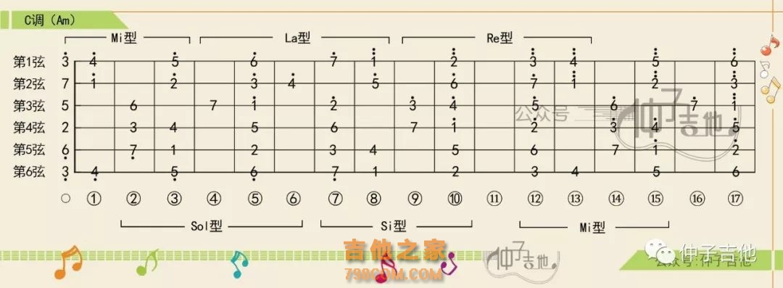

1. 第二种是我在网上的一个视频看到一个比较偏向数学的方法，师父您看看这个视频里的方法可行吗?

<https://www.bilibili.com/video/BV1vx411d7fp>

1. 第三种是通过纯四度和大三度的音程关系向周围扩展推导来记忆

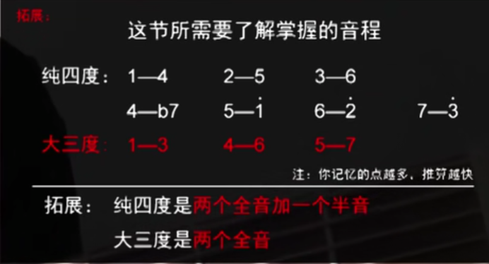

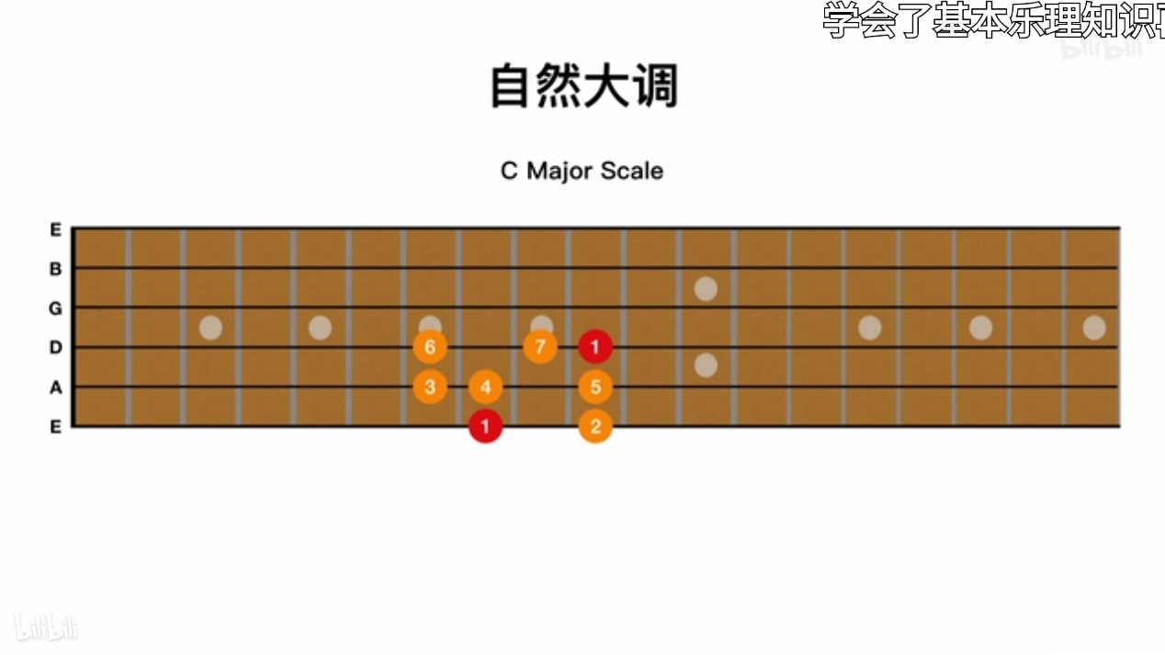

师父，我是想靠推导来辅助记忆的话，会不会造成以后需要弹某个音时还要有个反应时间，这样就没有死记硬背的方法来的快呢？

谢谢师父了！